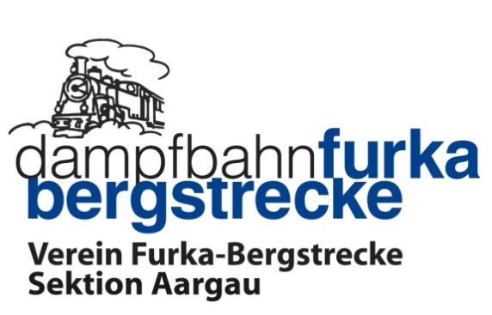

Anmeldung für die Arbeitseinsätze 2024

der Sektion Aargau an der Furka-Bergstrecke

Ich melde mich für die nachstehenden Arbeitseinsätze an: bis Samstag Mittag
☐ 1. Arbeitswoche So 19. Mai bis Fr 24. Mai 2024 KW 21 ☐
☐ 2. Arbeitswoche So 30. Juni bis Fr 5. Juli 2024 KW 27 ☐
☐ 3. Arbeitswoche So 04. Aug. bis Fr 09. Aug. 2024 KW 32 ☐
☐ 4. Arbeitswoche So 29. Sept. bis Fr 04. Okt. 2024 KW 40 ☐

Unterkunft:
Realp: ☐ Privat (suche selber) ☐ Bei der Furka-Bergstrecke

Anreise: ☐ Ich fahre mit meinem Auto und kann …… Personen mitnehmen
☐ Ich möchte gern mit einem Kollegen mitfahren
☐ Ich fahre mit dem öV

Die Arbeitswochen dauern von Sonntagabend 18 Uhr bis Freitagabend 18 Uhr
Anmeldungen zu den Arbeitswochen bitte bis einen (1) Monat vorher schriftlich!
Ich bestätige mit meiner Unterschrift, dass ich für diese Arbeitseinsätze unfallversichert bin.

Familienname Vorname

Adresse PLZ/Ort

Telefon Mobil.

Email

Berufserfahrungen sind sehr gefragt. Ich bin / war / kann

Ich bin /war / kann
Löschdienst JA ☐ NEIN ☐ Wichtig für Wochen 27 und 32

Datum Unterschrift
Datum Unterschrift

Jean Claude Zimmerli nimmt die Anmeldungen gerne entgegen und gibt Auskunft:
Jean Claude Zimmerli, Milchgasse 17, 5000 Aarau
Telefon 062 823 44 34 Mobil 079 475 31 18 E-Mail: vfb-aargau.einsatzfurka@dfb.ch

